|  |  |
| --- | --- |
| **Caso de Teste** | TCS_LEIL_0000_UC0016 - Validar Incluir Valores. |
| **Data de Execução** | 21/09/2018 |
| **Status** | Ok |
| **Nome do Testador** | Marcio Silva |

Passo 1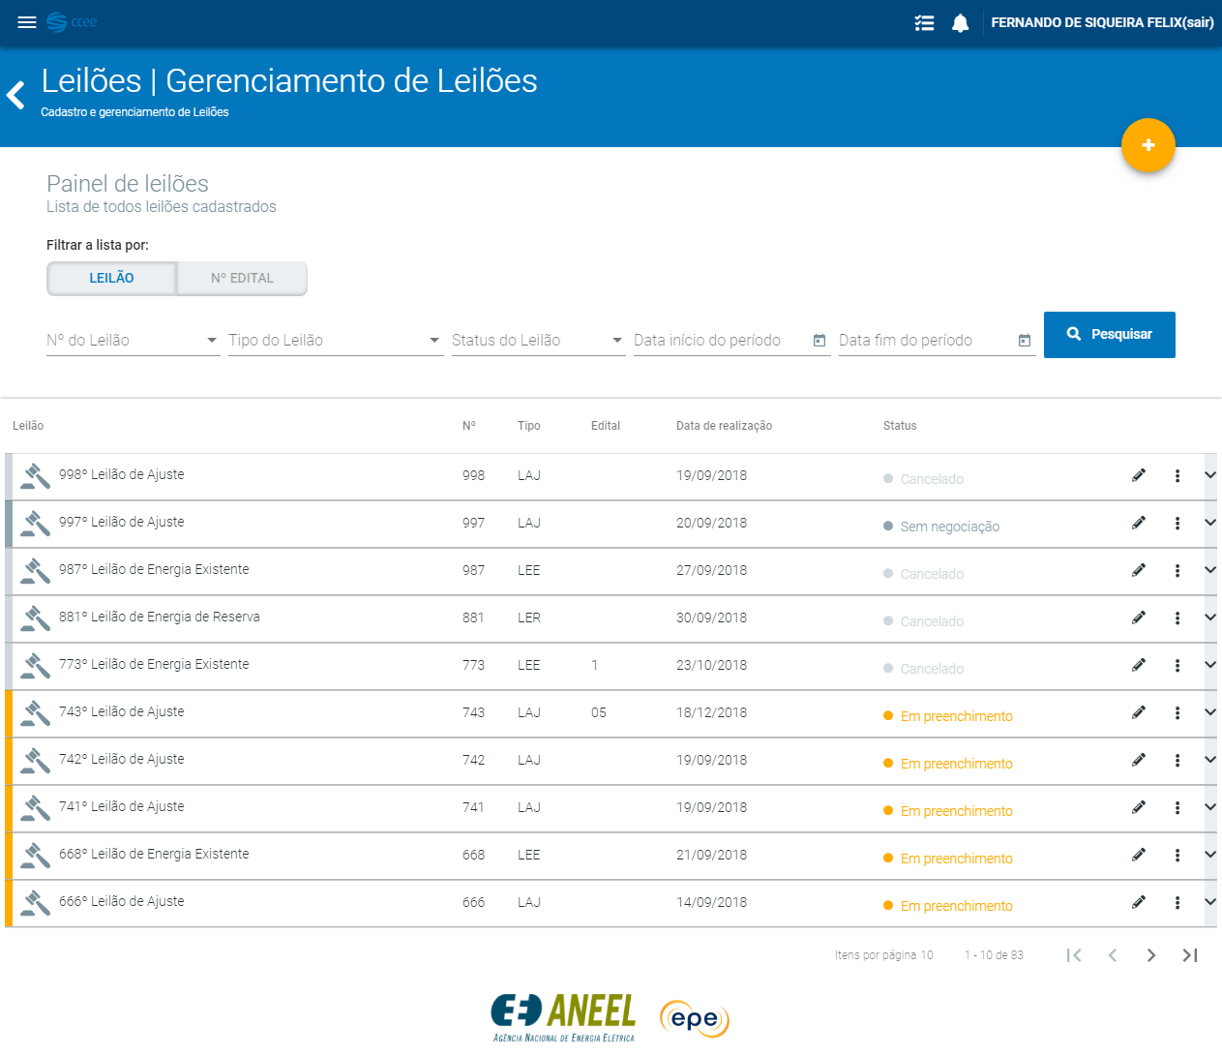

Passo 2

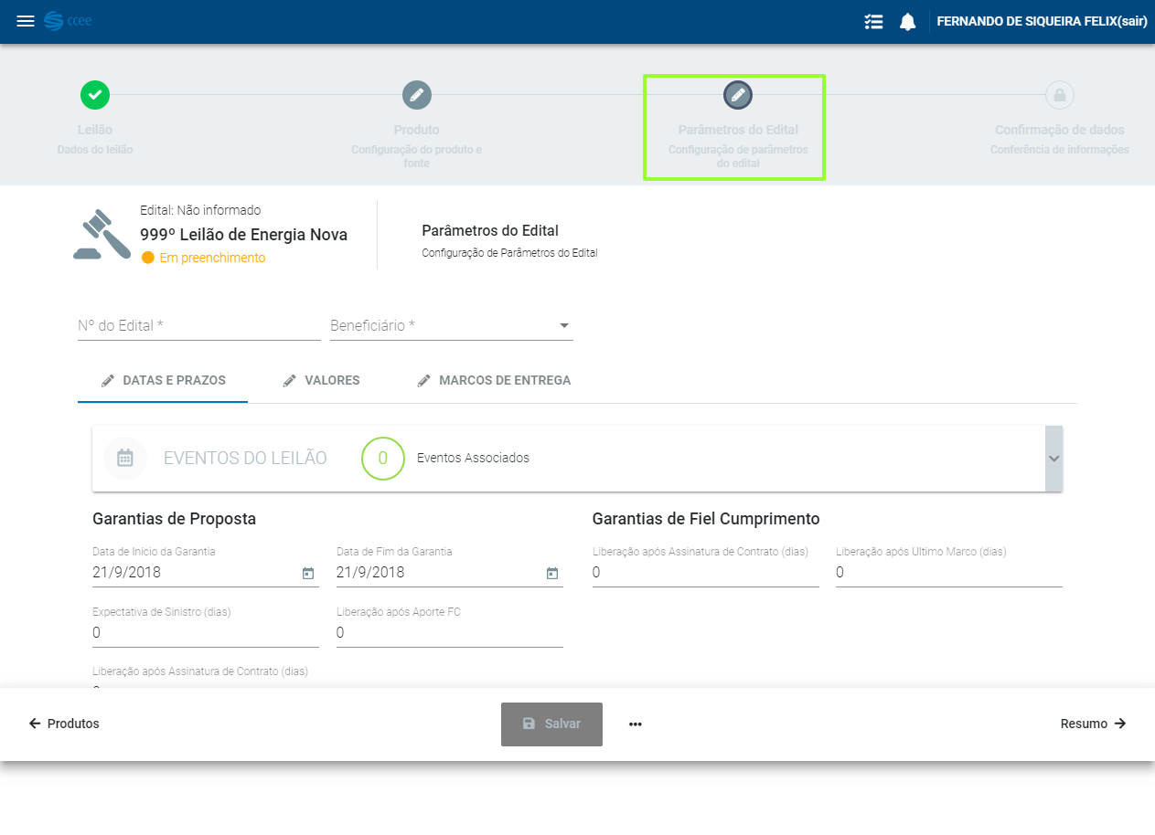

Passo 3

Passo 4

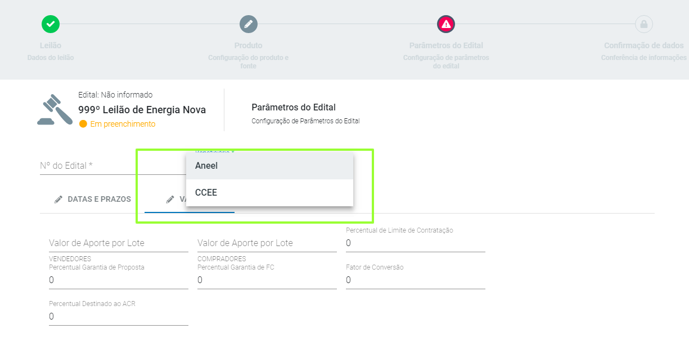

Passo 5

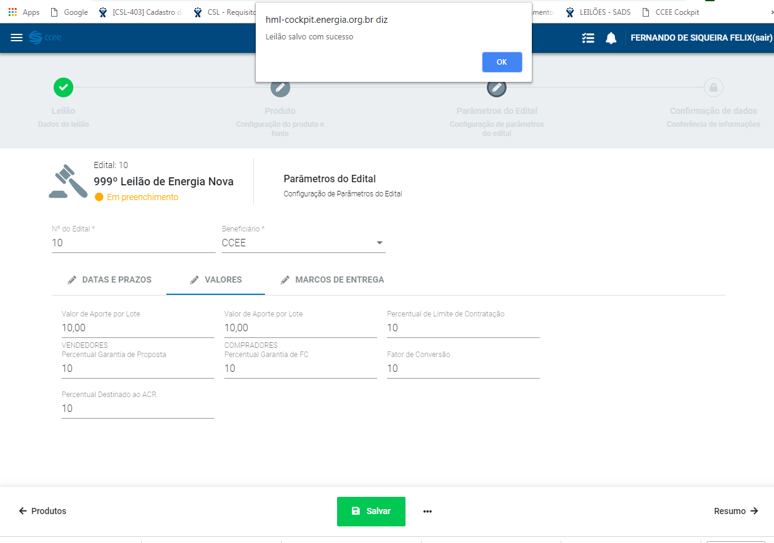

Passo 6

Passo 7

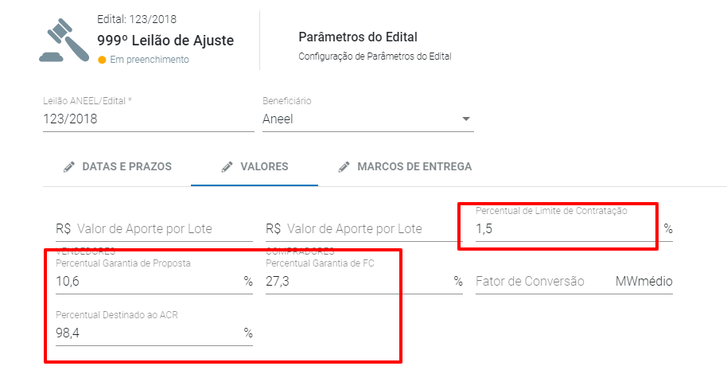

Passo 8

Passo 9

Passo 10

Passo 11

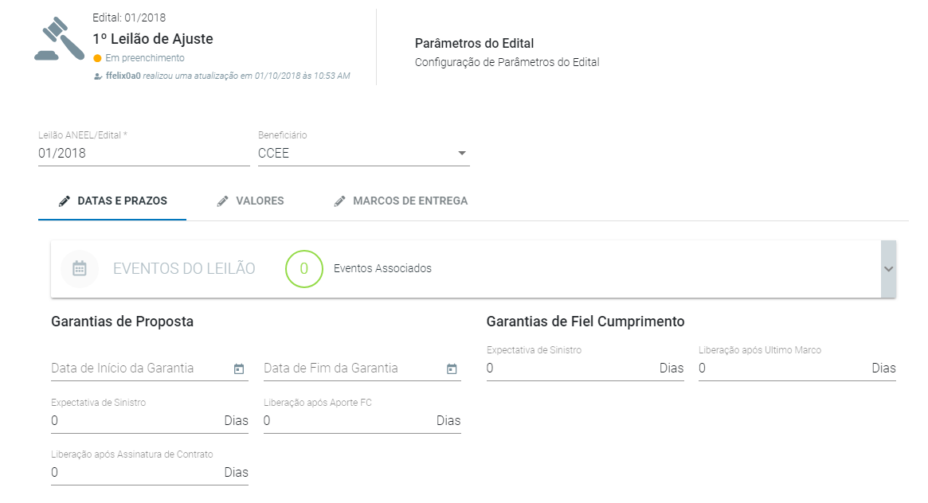

Passo 12

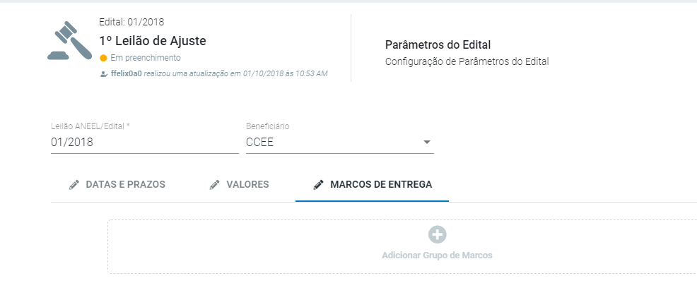

Passo 13

Passo 14

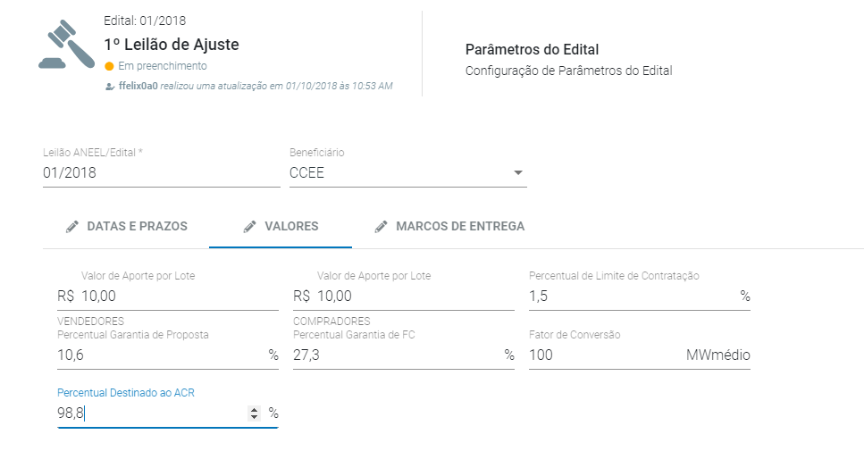

Passo 15

Passo 16

Passo 17

Passo 18

Passo 19



Passo 20

Passo 21

Passo 22

Passo 23

Passo 24



Passo 25

Passo 26

Passo 27

Passo 28

Passo 29

Passo 30

Passo 31

Passo 32

Passo 33

Passo 34

Passo 35

Passo 36

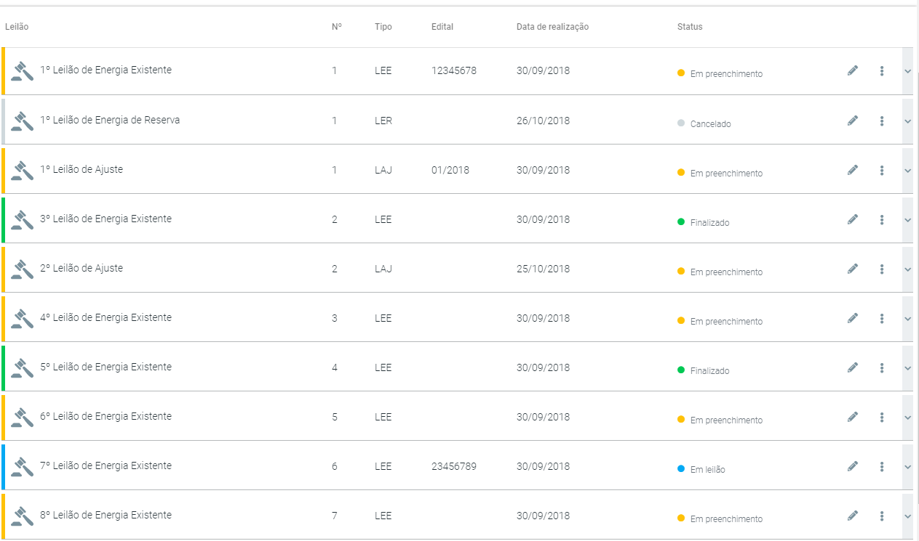

Passo 37



Passo 38

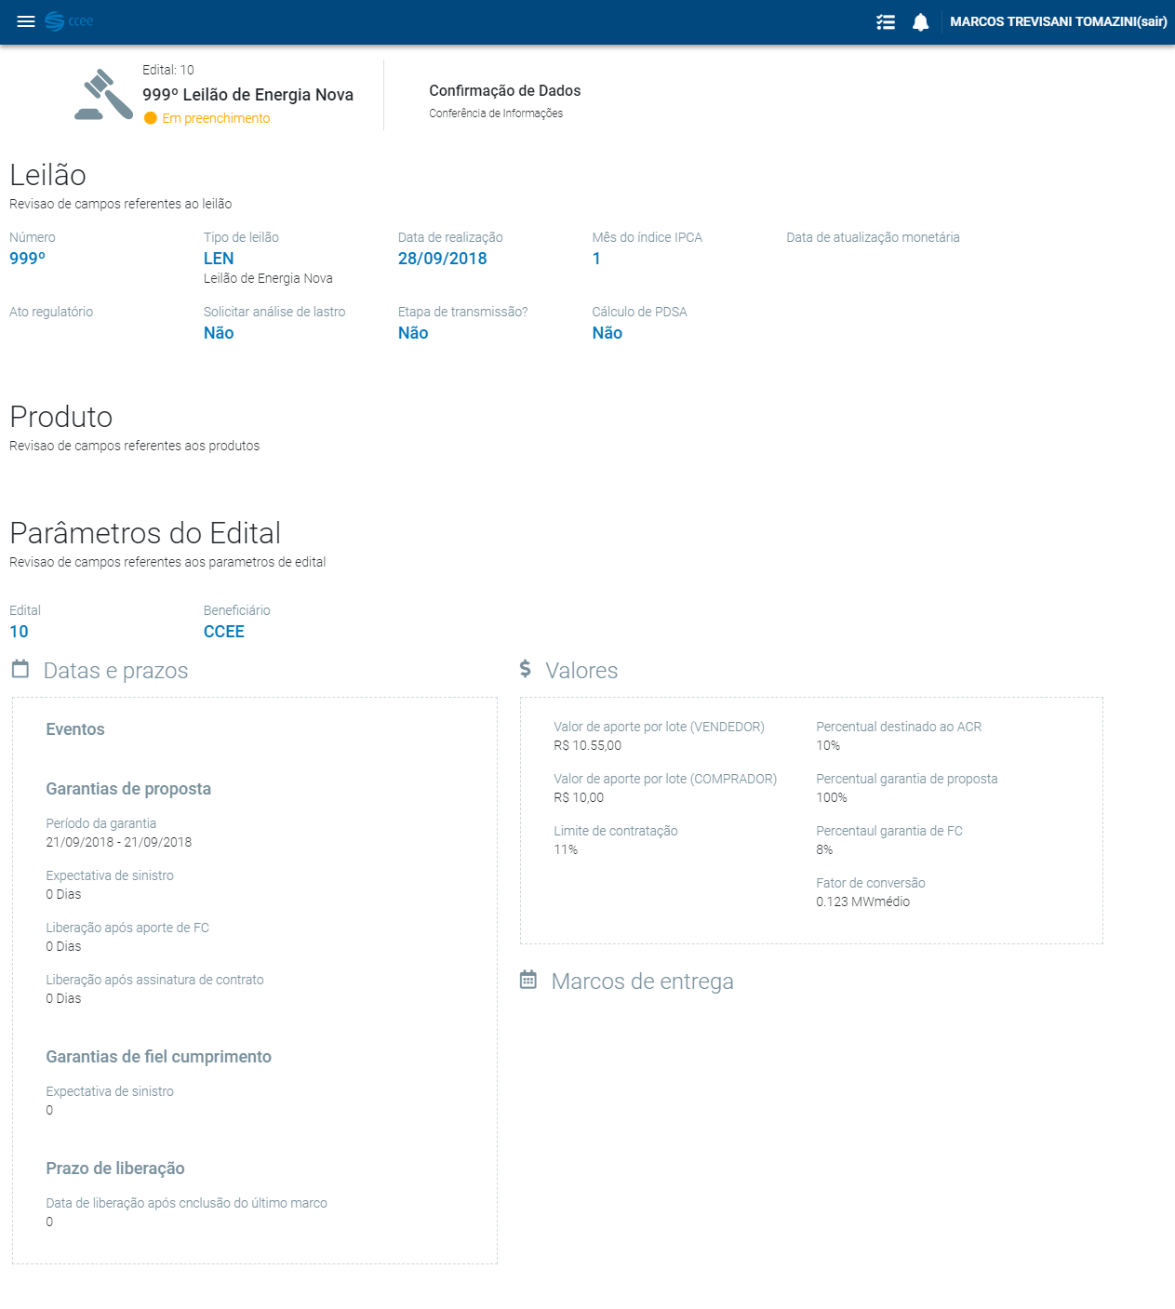

Passo 39

